Министерство науки и высшего образования Российской Федерации
Федеральное государственное бюджетное образовательное учреждение высшего образования
«Рязанский государственный радиотехнический университет
имени В.Ф. Уткина»
Кафедра «Электронные вычислительные машины»

Отчёт о лабораторной работе № 3
Работа в текстовом процессоре LibreOffice Writer
по дисциплине
«Информатика»

Выполнили:
студенты группы 535
бригада № 7
Алешкин И.Н.
Антимонов А.В.
Фомин А.С.
Проверил:
ст. пр. кафедры ЭВМ,
к. т. н. Вьюгина А.А.
ст. пр. кафедры ЭВМ,
к. т. Н. Дьяков С.Н.

Рязань 2025
Цель работы
Приобретение навыков работы с текстовым процессором “LibreOffice Writer”.
Практическая часть

Составили официальное исходящее письмо в фирму (рисунок 1):
- Заголовок был введён полужирным шрифтом и выровнен по центру.
- С выравниванием по левому краю были введены контактные данные и дата магазина, при помощи инструмента «линейка» текст был перемещён к правому краю листа.
- С выравниванием по левому краю были введены контактные данные генерального директора ТЦ.
- При помощи выравнивания по центру и по ширине был введён текст письма.
- С выравниванием по правому краю было написано завершение письма.
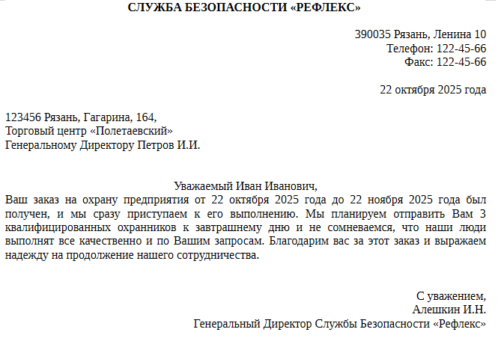
Рисунок 1 — Официальное письмо

Создали собственную визитную карточку (рисунок 2):
- В панели «Вставка» в выпадающем контекстном меню, в разделе «Фигуры» выбрали функцию «Основные фигуры», в котором выбрали и разместили на листе фигуру «Прямоугольник», выбрали созданный прямоугольник, в меню «Цвет линии» выбрали чёрный цвет, в меню «Стиль/заливка области» выбрали пункт «Нет».
- В контекстном меню фигуры, вызванном нажатием ПКМ по фигуре, был выбран пункт «Добавить текстовое поле». В текстовое поле был введён текст визитной карточки с использованием выравнивания по центру.
- В панели «Вставка» в выпадающем контекстном меню, в разделе «Фигуры» выбрали функцию «Основные фигуры», в котором выбрали и разместили на листе фигуру «Прямоугольник», выбрали созданный прямоугольник, в меню «Цвет линии» выбрали чёрный цвет, в меню «Цвет заливки» выбрали чёрный цвет.
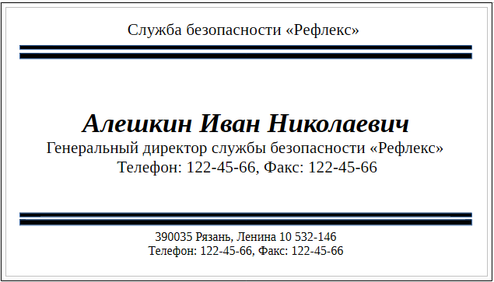
Рисунок 2 – Визитная карточка

Составили план интервью (рисунок 3):
- Ввели текст интервью с выравниванием по левому краю и табуляцией в начале абзацев. Слово «ИНТЕРВЬЮ» было введено полужирным шрифтом. Подпись была выравнена по правому краю.
- Выделив текст, в панели «Формат» в выпадающем контекстном меню выбрали раздел «Колонки». В окне настройки выбрали «2 колонки одинаковой ширины». В разделе «Разделительная линия» в пункте «Эффекты» выбрали «Сплошная».
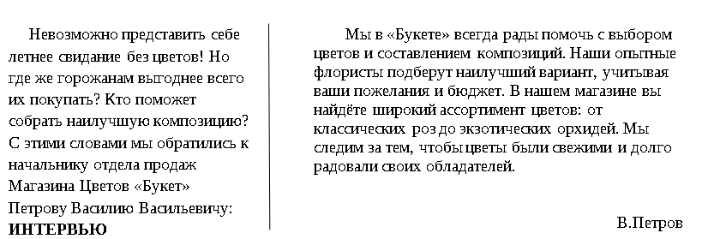Рисунок 3 – План интервью

Составили прайс-лист товаров фирмы на 10 позиций (рисунок 4):
- Заголовок был введён полужирным шрифтом и выровнен по центру.
- На главной панели инструментов был выбран инструмент «Вставить таблицу» с размером 3 x 11, заголовки были введены с выравниванием по центру и левому краю, данные прайс-листа были введены в соответствии с расположением таблицы (левый столбец с выравниванием по левому краю, центральный столбец с выравниванием по центру, правый столбец с выравниванием по правому краю).
- В контекстном меню таблицы, вызванном нажатием ПКМ по таблице, был выбран пункт «Свойства таблицы», выбрали вкладку «Обрамление», в разделе «Положение линий», в пункте «Предустановки» выбран пункт «Без обрамления»
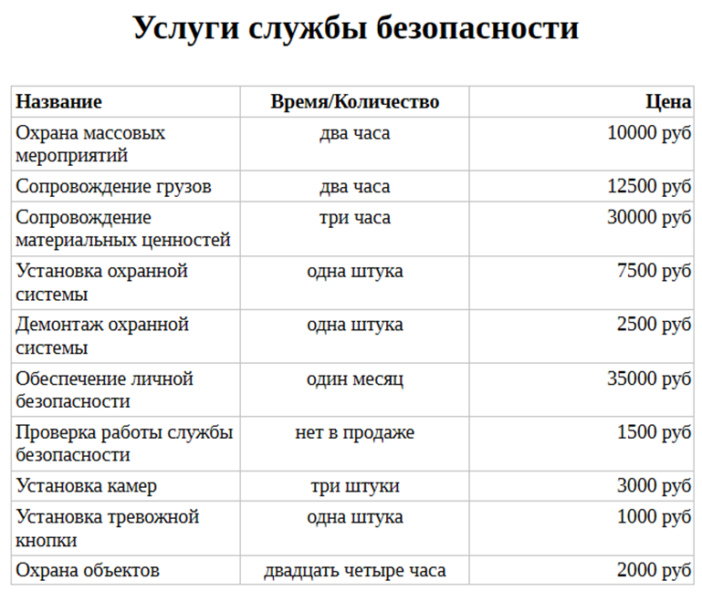
Рисунок 4 – Прайс-лист

Составили объявление товара (рисунок 5):
- Вставили прямоугольник с серой заливкой и чёрным контуром, в него был введён текст заголовка полужирным шрифтом.
- При помощи фигур «арка» и «прямоугольник» был создан векторный рисунок скакалки.
- Был введён текст и при помощи инструмента «Линейка» перемещён вправо. Так же был создан кастомизированный маркированный список.
- Вставили прямоугольник с серой заливкой и чёрным контуром, в него был введён текст с информацией
- Создана таблица 10 x 1. В каждой ячейке введён текст и выделен, на вкладке «Формат» выбран раздел «Символы», во вкладке «Положение» выбрано вращение на 90 градусов.
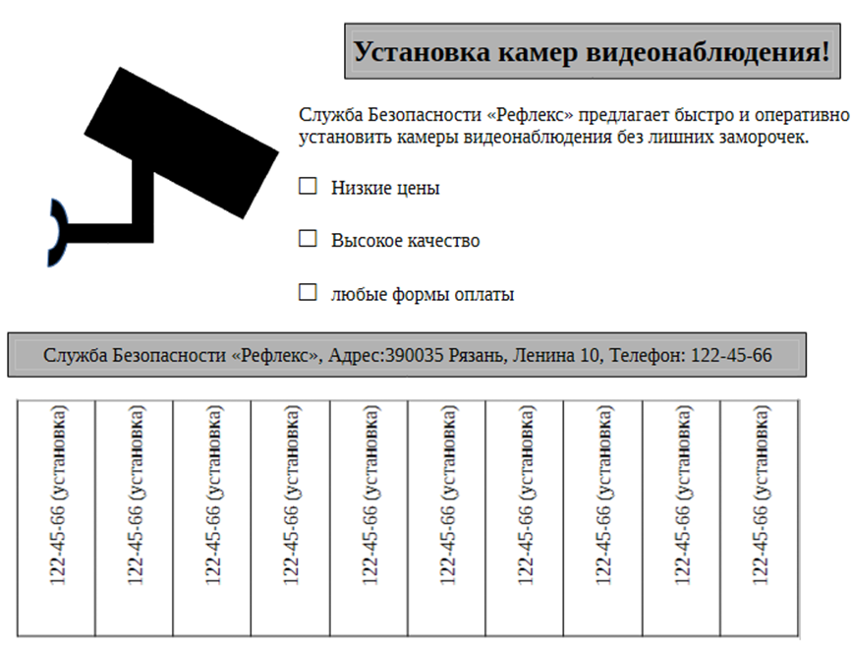
Рисунок 5 – Объявление

Составили содержание отчета (рисунок 6):
- На вкладке «Стили» выбрали стиль «Заголовок» и применили его к нужным фрагментам текста.
- На вкладке «Вставка» выбрали раздел «Оглавление и указатели»
- В разделе «Оглавление и указатели» выбрали инструмент «Оглавление» и создали его, настроив.
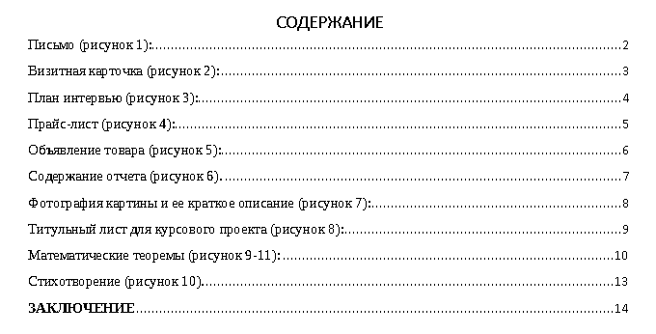Рисунок 6 - Содержание

Показали фотография картины и дали ее краткое описание (рисунок 7):
- Написан заголовок капсом и выровнен по центру.
- Были созданы 3 прямоугольника без заливки с чёрным контуром и 1 с серой заливкой и чёрным контуром.
- Вставлена картинка картины, под ней введены данные полужирным шрифтом с выравниванием по центру.
- В серый прямоугольник добавлен текст с выравниванием по ширине.
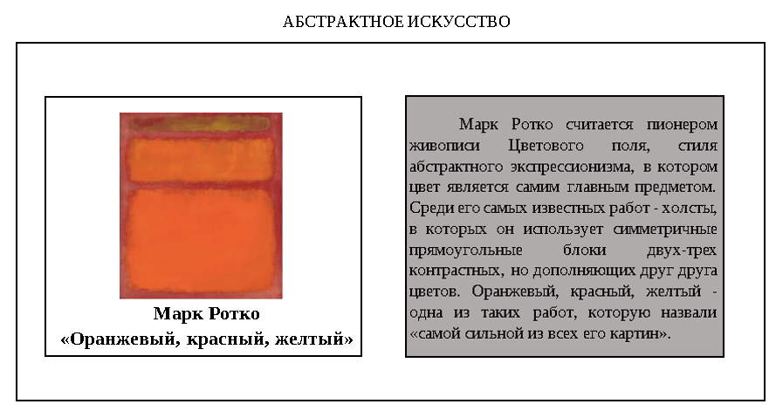
Рисунок 7 – Фотография и краткое описание картины

Составили титульный лист для курсового проекта (рисунок 8):
- Введен текст с выравниванием по центру и левому краю и с использование полужирного шрифта.
- Информация о выполнившим и проверившим была перемещена влево при помощи линейки.
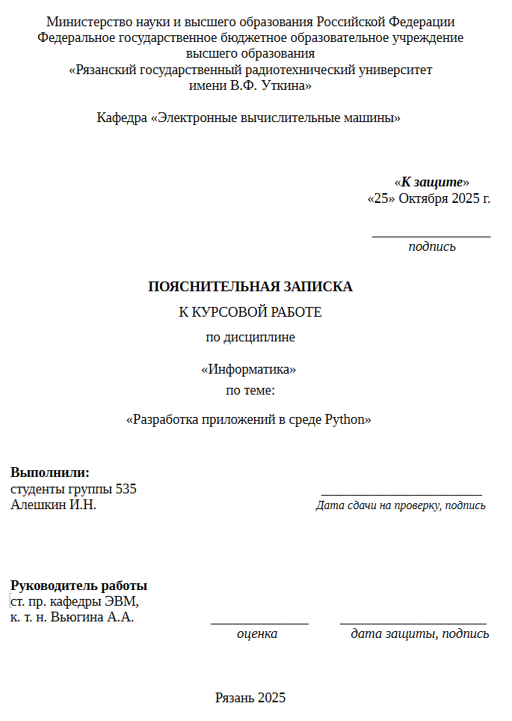
Рисунок 8 – Титульный лист курсовой работы

Написали три математических теоремы с использованием формул (рисунок 9-11):
- На вкладке «Вставка» был выбран раздел «Объект OLE».
- В разделе «Объект OLE» был выбран инструмент «Формула».

Написали теорему о вложенных отрезках Кантора (рисунок 9). (Алешкин И.Н., 1 вариант).
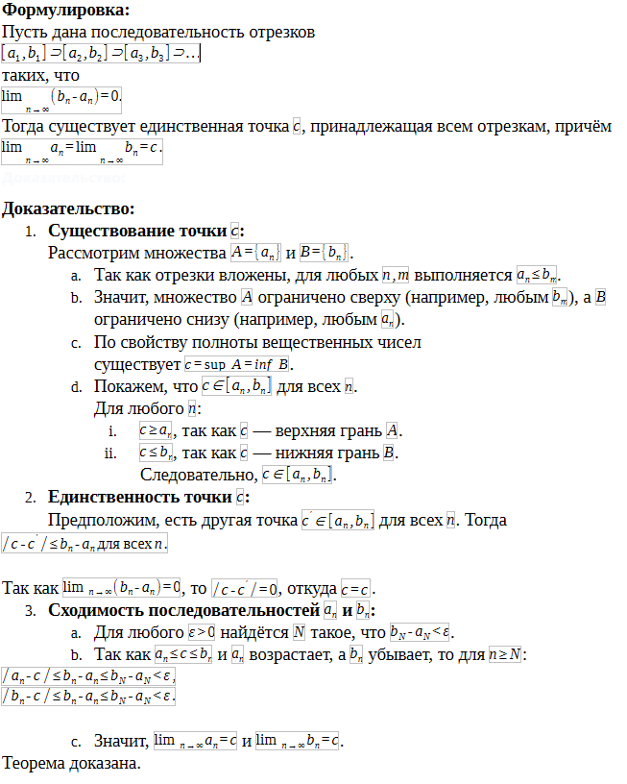
Рисунок 9 – Записанная математическая теорема
Написали математическую теорему Кантора о равномерной непрерывности (рисунок 10). (Антимонов А.В., 3 вариант).

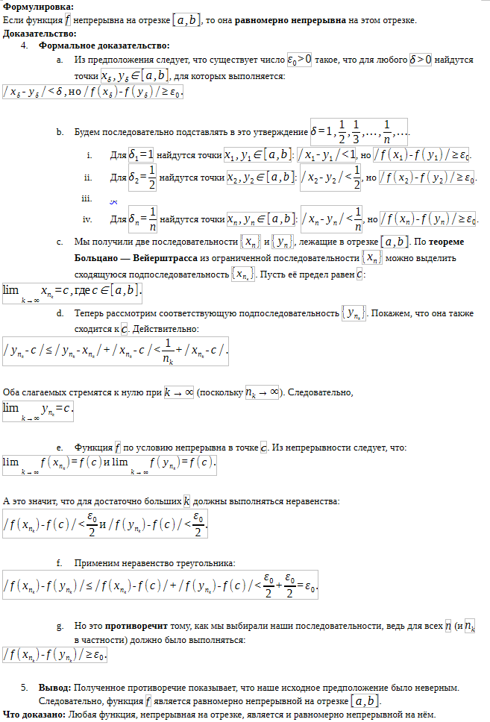
Рисунок 10 – Записанная математическая теорема

Написали математическую теорему Биркгофа—Хинчина с использованием формул (рисунок 11). (Фомин А.С., 23 вариант).
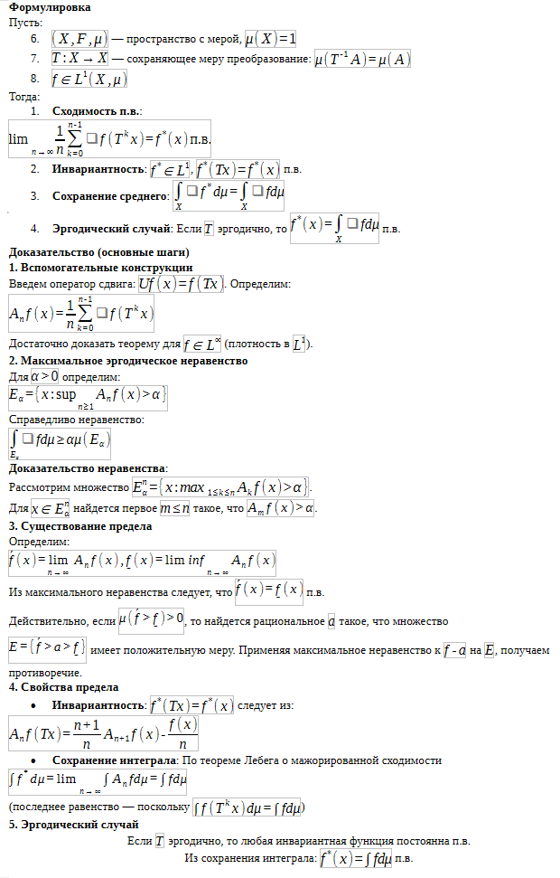Рисунок 11 – Записанная математическая теорема

Написали одно из любимых стихотворений (рисунок 10).
- Ввели текст стихотворения с выравниванием по левому краю. Заголовок был введен полужирным шрифтом. Имя автора было введено курсивом и выравнено по правому краю.
- Выделив текст, в панели «Формат» в выпадающем контекстном меню выбрали раздел «Колонки». В окне настройки выбрали «2 колонки одинаковой ширины».

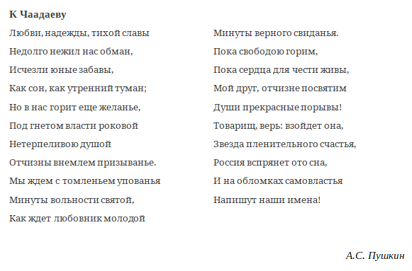
Рисунок 10 – Стихотворение

ЗАКЛЮЧЕНИЕ
В ходе лабораторной работы изучили основы работы в текстовом процессоре LibreOffice Writer. Мы научились создавать и редактировать текстовые документы, использовать различные стили форматирования, вставлять таблицы, изображения и формулы. Также мы научились применять различные функции для автоматизации обработки данных.

